РАБОЧИЕ ЛИСТЫ ПО РАЗДЕЛУ «ВТОРАЯ МИРОВАЯ ВОЙНА. ВЕЛИКАЯ ОТЕЧЕСТВЕННАЯ ВОЙНА»
1. НАЧАЛО ВЕЛИКОЙ ОТЕЧЕСТВЕННОЙ ВОЙНЫ

ЗАДАНИЕ 1. ОПРЕДЕЛИТЕ ПРИЧИНЫ НЕУДАЧ КРАСНОЙ АРМИИ В НАЧАЛЕ ВЕЛИКОЙ ОТЕЧЕСТВЕННОЙ ВОЙНЫ

ЗАДАНИЕ 2. ОБЪЯСНИТЬ ТЕРМИНЫ, ДАТЫ
«Барбаросса»
«Тайфун»
Ленд-лиз
«Север»
«Центр»
«Юг»
Оккупация
Антигитлеровская коалиция

Атлантическая хартия
22 июня 1941 г.

3 июля 1941 г.
ГКО
30.09.1941 – 20.04.1942 гг.
7 ноября 1941 г.
5-6 декабря 1941 г.
7 декабря 1941 г.
1 января 1942 г.
28 июля 1942 г.

ЗАДАНИЕ 3. СОСТАВЬТЕ ЛЕНТУ ВРЕМЕНИ «СОЗДАНИЕ АНТИГИТЛЕРОВСКОЙ КОАЛИЦИИ». ПОЧЕМУ СТАЛО ВОЗМОЖНЫМ ЕЁ СОЗДАНИЕ?

ЗАДАНИЕ 4. ПРОЧИТАЙТЕ ДОКУМЕНТ. ВЫПОЛНИТЕ ЗАДАНИЯ. ПОДЧЕРКНИТЕ КЛЮЧЕВЫЕ СЛОВА В ТЕКСТЕ. СОСТАВЬТЕ СИНКВЕЙН К НЕМУ. КАКОВА ЦЕЛЬ ДОКУМЕНТА? ОПРЕДЕЛИТЕ ЕГО + И –.
ПРИКАЗ
Народного комиссара обороны Союза ССР
№ 227 от 28 июля 1942 г.
Враг бросает на фронт все новые силы и, не считаясь с большими для него потерями, лезет вперед, рвется вглубь Советского Союза, захватывает новые районы, опустошает и разоряет наши города и села, насилует, грабит и убивает советское население. Бои идут в районе Воронежа, на Дону, на юге у ворот Северного Кавказа. Немецкие оккупанты рвутся к Сталинграду, к Волге и хотят любой ценой захватить Кубань, Северный Кавказ с их нефтяными и хлебными богатствами. Враг уже захватил Ворошиловград, Старобельск, Россошь, Купянск, Валуйки, Новочеркасск, Ростов-на-Дону, половину Воронежа. Часть войск Южного фронта, идя за паникерами, оставила Ростов и Новочеркасск без серьезного сопротивления и без приказа из Москвы, покрыв свои знамена позором. Население нашей страны, с любовью и уважением относящееся к Красной Армии, начинает разочаровываться в ней, теряет веру в Красную Армию, а многие из них проклинают Красную Армию за то, что она отдает наш народ под ярмо немецких угнетателей, а сама утекает на восток. Некоторые неумные люди на фронте утешают себя разговорами о том, что мы можем и дальше отступать на восток, так как у нас много территории, много земли, много населения и что хлеба у нас всегда будет в избытке. Этим они хотят оправдать свое позорное поведение на фронтах. Но такие разговоры являются насквозь фальшивыми и лживыми, выгодными лишь нашим врагам.
Каждый командир, каждый красноармеец и политработник должны понять, что наши средства небезграничны. Территория Советского Союза - это не пустыня, а люди - рабочие, крестьяне, интеллигенция, наши отцы и матери, жены, братья, дети. Территория СССР, которую захватил и стремится захватить враг, - это хлеб и другие продукты для армии и тыла, металл и топливо для промышленности, фабрики, заводы, снабжающие армию вооружением и боеприпасами, железные дороги. После потери Украины, Белоруссии, Прибалтики, Донбасса и других областей у нас стало меньше территории, стало быть, стало намного меньше людей, хлеба, металла, заводов, фабрик. Мы потеряли более 70 млн. населения, более 80 млн. пудов хлеба в год и более 10 млн. тонн металла в год. У нас нет уже преобладания над немцами ни в людских ресурсах, ни в запасах хлеба. Отступать дальше - значит загубить себя и загубить вместе с тем нашу Родину. Каждый новый клочок оставленной нами территории будет всемерно усиливать врага и всемерно ослаблять нашу оборону, нашу Родину.
Поэтому надо в корне пресекать разговоры о том, что мы имеем возможность без конца отступать, что у нас много территории, страна наша велика и богата, населения много, хлеба всегда будет в избытке. Такие разговоры являются лживыми и вредными, они ослабляют нас и усиливают врага, ибо если не прекратим отступления, останемся без хлеба, без топлива, без металла, без сырья, без фабрик и заводов, без железных дорог.
Из этого следует, что пора кончить отступление.
Ни шагу назад! Таким теперь должен быть наш главный призыв.
Надо упорно, до последней капли крови защищать каждую позицию, каждый метр советской территории, цепляться за каждый клочок советской земли и отстаивать его до последней возможности.
Наша Родина переживает тяжелые дни. Мы должны остановить, а затем отбросить и разгромить врага, чего бы это нам ни стоило. Немцы не так сильны, как это кажется паникерам. Они напрягают последние силы. Выдержать их удар сейчас - это значит обеспечить за нами победу.
Можем ли мы выдержать удар, а потом отбросить врага на запад? Да, можем, ибо наши фабрики и заводы в тылу работают теперь прекрасно и наш фронт получает все больше и больше самолетов, танков, артиллерии, минометов.
Чего же у нас не хватает?
Не хватает порядка и дисциплины в ротах, полках, дивизиях, в танковых частях, в авиаэскадрильях. В этом теперь наш главный недостаток. Мы должны установить в нашей армии строжайший порядок и железную дисциплину, если мы хотим спасти положение и отстоять свою Родину.
Нельзя дальше терпеть командиров, комиссаров, политработников, части и соединения которых самовольно оставляют боевые позиции. Нельзя терпеть дальше, когда командиры, комиссары, политработники допускают, чтобы несколько паникеров определяли положение на поле боя, чтобы они увлекали в отступление других бойцов и открывали фронт врагу.
Паникеры и трусы должны истребляться на месте.
Отныне железным законом дисциплины для каждого командира, красноармейца, политработника должно явиться требование - ни шагу назад без приказа высшего командования.
Командиры роты, батальона, полка, дивизии, соответствующие комиссары и политработники, отступающие с боевой позиции без приказа свыше, являются предателями Родины. С такими командирами и политработниками и поступать надо как с предателями Родины.
Таков призыв нашей Родины.
Выполнить этот приказ - значит отстоять нашу землю, спасти Родину, истребить и победить ненавистного врага.

После своего зимнего отступления под напором Красной Армии, когда в немецких войсках расшаталась дисциплина, немцы для восстановления дисциплины приняли некоторые суровые меры, приведшие к неплохим результатам. Они сформировали 100 штрафных рот из бойцов провинившихся в нарушении дисциплины по трусости или неустойчивости, поставили их на опасные участки фронта и приказали им искупить кровью свои грехи. Они сформировали, далее, около десятка штрафных батальонов из командиров, провинившихся в нарушении дисциплины по трусости или неустойчивости, лишили их орденов, поставили их на еще более опасные участки фронта и приказали им искупить свои грехи. Они сформировали, наконец, специальные отряды заграждения, поставили их позади неустойчивых дивизий и велели им расстреливать на месте паникеров в случае попытки самовольного оставления позиций и в случае попытки сдаться в плен. Как известно, эти меры возымели свое действие, и теперь немецкие войска дерутся лучше, чем они дрались зимой. И вот получается, что немецкие войска имеют хорошую дисциплину, хотя у них нет возвышенной цели защиты своей родины, а есть лишь одна грабительская цель - покорить чужую страну, а наши войска, имеющие цель защиты своей поруганной Родины, не имеют такой дисциплины и терпят ввиду этого поражение.
Не следует ли нам поучиться в этом деле у наших врагов, как учились в прошлом наши предки у врагов и одерживали потом над ними победу?
Я думаю, что следует.

ВЕРХОВНОЕ ГЛАВНОКОМАНДОВАНИЕ КРАСНОЙ АРМИИ ПРИКАЗЫВАЕТ:
1. Военным советам фронтов и прежде всего командующим фронтами:
а) безусловно ликвидировать отступательные настроения в войсках и железной рукой пресекать пропаганду о том, что мы можем и должны якобы отступать и дальше на восток, что от такого отступления не будет якобы вреда;
б) безусловно снимать с поста и направлять в Ставку для привлечения к военному суду командующих армиями, допустивших самовольный отход войск с занимаемых позиций, без приказа командования фронта;
в) сформировать в пределах фронта от 1 до 3 (смотря по обстановке) штрафных батальонов (по 800 человек), куда направлять средних и старших командиров и соответствующих политработников всех родов войск, провинившихся в нарушении дисциплины по трусости или неустойчивости, и поставить их на более трудные участки фронта, чтобы дать им возможность искупить кровью свои преступления против Родины.
2. Военным советам армий и прежде всего командующим армиями:
а) безусловно снимать с постов командиров и комиссаров корпусов и дивизий, допустивших самовольный отход войск с занимаемых позиций без приказа командования армии, и направлять их в военный совет фронта для предания военному суду;
б) сформировать в пределах армии 3-5 хорошо вооруженных заградительных отрядов (по 200 человек в каждом), поставить их в непосредственном тылу неустойчивых дивизий и обязать их в случае паники и беспорядочного отхода частей дивизии расстреливать на месте паникеров и трусов и тем помочь честным бойцам дивизий выполнить свой долг перед Родиной;
в) сформировать в пределах армии от 5 до 10 (смотря по обстановке) штрафных рот (от 150 до 200 человек в каждой), куда направлять рядовых бойцов и младших командиров, провинившихся в нарушении дисциплины по трусости или неустойчивости, и поставить их на трудные участки армии, чтобы дать им возможность искупить кровью свои преступления перед Родиной.
3. Командирам и комиссарам корпусов и дивизий;
а) безусловно снимать с постов командиров и комиссаров полков и батальонов, допустивших самовольный отход частей без приказа командира корпуса или дивизии, отбирать у них ордена и медали и направлять в военные советы фронта для предания военному суду:
б) оказывать всяческую помощь и поддержку заградительным отрядам армии в деле укрепления порядка и дисциплины в частях.
Приказ прочесть во всех ротах, эскадронах, батареях, эскадрильях, командах, штабах.
Народный комиссар обороны
И.СТАЛИН

3АДАНИЕ 5. ВЫПОЛНИТЕ ЗАДАНИЯ НА КОНТУРНОЙ КАРТЕ
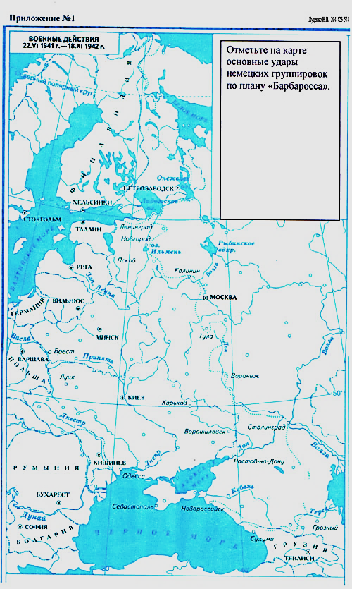
1. Отметьте границы государств к июню 1941 г.
2. Укажите стрелками три направления ударов немецких войск в июне 1941 г.
3. Нанесите линию фронта к декабрю 1941 г.
4. Отметьте города, где происходили наиболее ожесточённые оборонительные бои летом-осенью 1941 г. Укажите даты.
5.Укажите города, где произошли наиболее значительные битвы в 1941 г. Напишите даты сражений.
6. ПОЧЕМУ ПЛАН «БАРБАРОССА» ПОТЕРПЕЛ ПОРАЖЕНИЕ?

